MOF-5 的结构单元与化学式推断——Zn₄O 簇与对苯二甲酸桥连

题目
金属-有机框架材料（MOFs）是近 20 年来研究十分热门的领域，在储气、分离、催化、沙漠地区富集水分等功能材料领域具有重要潜在应用。MOFs 是三维配位聚合物，典型的 MOFs 材料有 MOF-5 和 HKUST-1。
X 射线单晶衍射给出 MOF-5 的结构要点：
- 无机节点为 Zn₄O 四面体簇：1 个中心 O 原子被 4 个 Zn²⁺ 包围（Zn–O–Zn 微观四面体构型）；
- 有机配体为对苯二甲酸根 $BDC^{2−}$（$C_{6}H_{4}(COO)_{2}^{2−}$，苯环两端各一个羧基），每个羧基以双齿方式桥连 Zn²⁺；
- 每个 Zn₄O 簇的 4 个 Zn 共提供 6 个羧基连接方向（每个 Zn 端连 1.5 个羧基的统计描述：6 个羧基 O 端 / 簇），即每个簇通过 6 个 BDC 的一半与相邻簇相连，每个 BDC 的两端分属两个不同的簇。
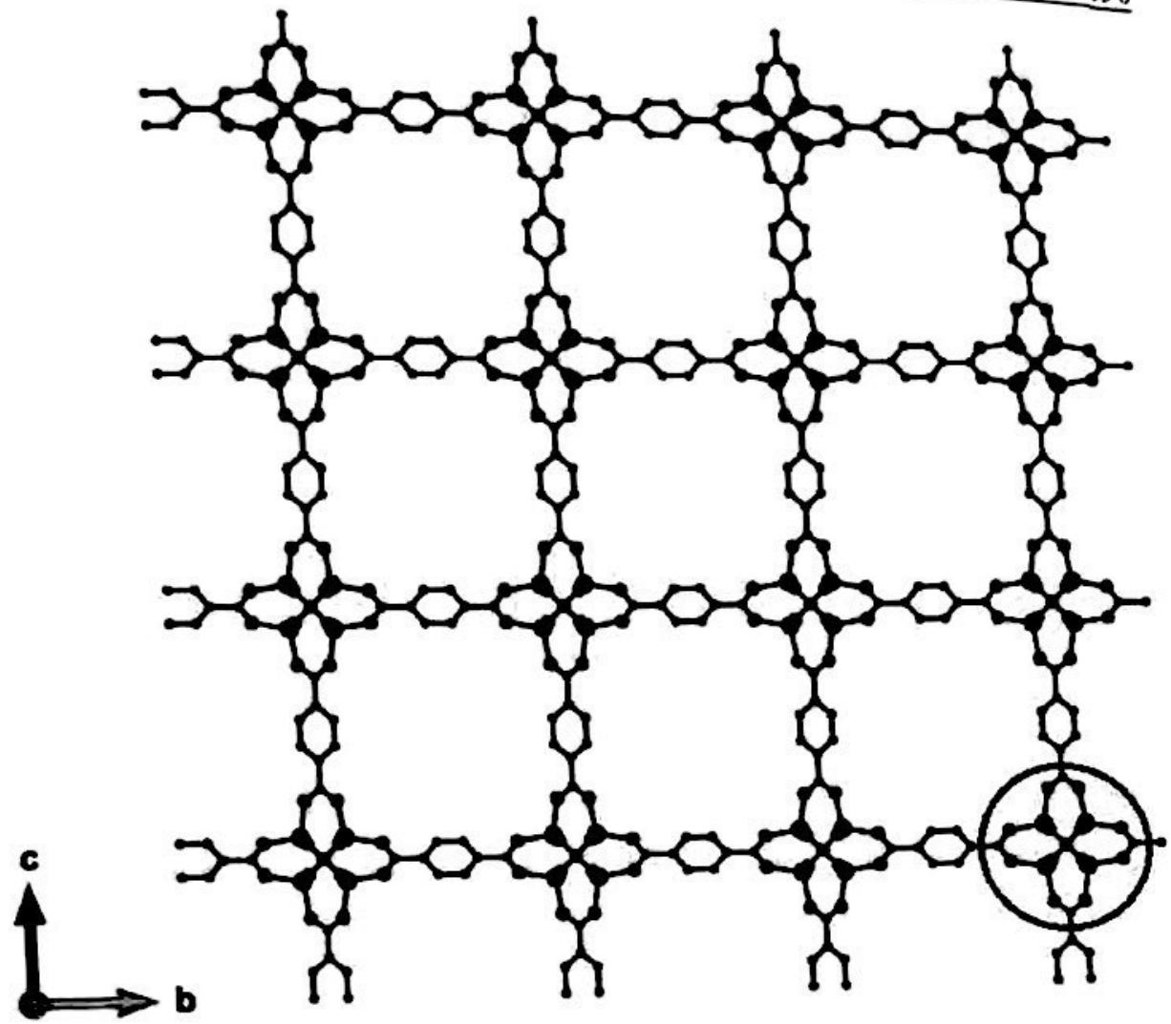
MOF-5 三维骨架（金属节点与芳香配体桥连视角）
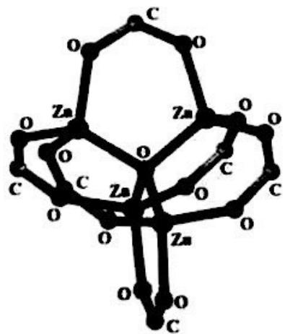
Zn₄O 无机节点（中心 O 与 4 个 Zn 的配位环境）
写出 MOF-5 骨架的化学式（分别用”簇＋配体”形式与元素计量形式表示）。

参考答案
答案：
$$MOF\text{-}5=Zn_{4}O(BDC)_{3}=C_{24}H_{12}O_{13}Zn_{4}$$
详细推导：
第一步：定簇与配体比例。 每个簇有 6 个羧基连接端，每个 BDC²⁻ 用两端分属 2 个簇 → 每簇摊得 $6/2=3$ 个 BDC：
$$\text{簇∶配体}=Zn_{4}O:BDC=1:3⇒Zn_{4}O(BDC)_{3}$$
第二步：展开为元素计量式。 BDC²⁻ = $C_{8}H_{4}O_{4}^{2−}$（苯环 C₆H₄＋两个羧酸根 COO⁻）：
元素 | 计数
Zn | 4
O（簇中心） | 1
C | 3 × 8 = 24
H | 3 × 4 = 12
O（羧基） | 3 × 4 = 12
合计 $C_{24}H_{12}O_{13}Zn_{4}$。验证电荷：4×(+2) = +8，3×(−2) = −6，中心 O²⁻ = −2，总和 0 ✓
易错点：
- BDC 的碳数写错：对苯二甲酸根是 $C_{8}H_{4}O_{4}^{2−}$（苯环 6 C＋羧基 2 C），误按”苯环 C₆H₄O₂”计会得到 $C_{18}H_{12}O_{7}Zn_{4}$ 的错误展开式
- 漏掉 Zn₄O 簇的中心 O（只有 1 个，但化学式里不可少）
- 簇∶配体比例推错：6 个连接端 ÷ 每配体 2 端 = 3，不是 6
- 电荷不验算：Zn₄²⁺×4 与 BDC²⁻×3＋O²⁻ 的电荷必须闭合
评注：本库源卷解析中曾出现 $C_{18}H_{12}O_{7}Zn_{4}$ 的错误展开式（漏计羧基碳氧），正确计量式为 $C_{24}H_{12}O_{13}Zn_{4}$，本稿已径改。

知识点链接
- 配位化学: 羧基双齿桥连模式与金属簇节点（SBU）的连接数决定拓扑
- 晶体结构: 从连接几何（簇连接端数 ÷ 配体端数）推化学计量
- 化学式推断: 电荷守恒验算与元素计数的规范化流程
- 多孔材料: MOF-5 作为经典立方孔框架（与后两问的晶胞计算、稳定性衔接）

